MÓDULO: SISTEMAS INFORMÁTICOS |  |  | CURSO: 1º DAM
UD04 - Sistemas operativos Windows (-RAID e Backup) | DATA: 11/03/2022 | SINATURA:
NOME: Oscar
APELIDOS: Torres Rodriguez

NORMAS DO EXAME
EXAMEN TIPO
A
- Lea estas normas antes de comezalo exame.
- Poña os seus apelidos, nome data e sinatura
- O exame consta dun suposto práctico no que haberá 10 preguntas a resolver, que se contestarán neste mesmo documento, cas capturas e comentarios necesarios tras cada enunciado.
- A proba desenvolverase enteiramente nunha máquina virtual no propio equipo e coas ISOs gardadas previamente no equipo.
- As solucións dáranse usando capturas de pantalla e, as aue o necesiten, deben ser debidamente explicadas.
- Se un/unha alumn@ é sorprendid@ durante o exame copiando ou similar, a súa nota será suspenso, así como a d@s compañeir@s implicad@s.
NOTA EXAME

NOTAS POR PREGUNTA

1 | 2 | 3 | 4 | 5 | 6 | 7 | 8 | 9 | 10

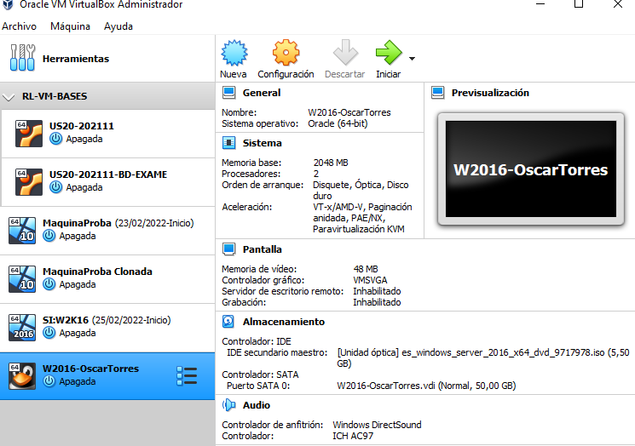
SUPOSTO PRÁCTICO

Á nosa empresa de Soporte de Sistemas Informáticos chega o encargo de poñer en funcionamento un Windows Server 2016 para unha PYME. O cliente pide a instalación dun Windows Server 2016 con:
- Dous procesadores
- 2 GB de RAM
- 48 MB de memoria de vídeo
- Un disco físico de 50 GB, particionado de xeito que haxa unha partición de Sistema de 35GB e outra de Datos
- Un segundo disco de 25 GB para espazo compartido chamdo Comun
- Unha unidade de DVD e sen diskette de 3,5.
- Non debe ter saída a Internet pero sí comunicarse con outras máquinas que estean na súa mesma rede. A configuración IP será 192.168.1.100 / 24.

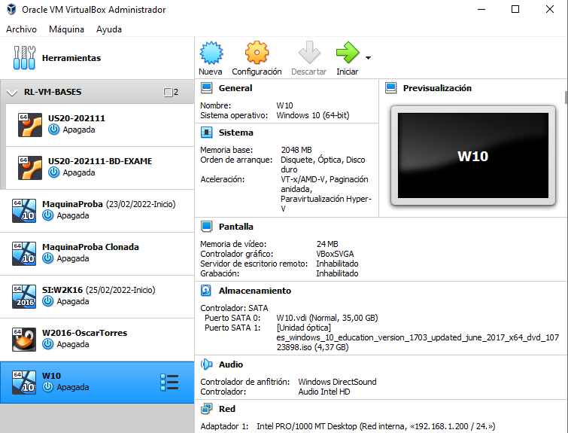
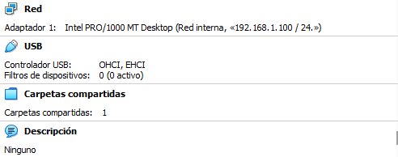

Tamén pide a instalación dun Windows 10 con:
- 1 procesador
- 2 GB de RAM
- 24 MB de memoria de vídeo
- Un disco físico de 35 GB
- Unha unidade de DVD e sen diskette de 3,5.
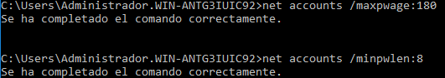
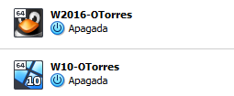
- Non debe ter saída a Internet pero sí comunicarse con outras máquinas que estean na súa mesma rede. A configuración IP será 192.168.1.200 / 24.

- Crear o server e o cliente tal e coma pide o cliente nunha máquina virtual, usando as ISOs necesarias. O nomes dos equipos faranse coa inicial do nome e o primeiro apelido, de xeito que para Luis Lustres, será o nome do server W2016-Llustres e o do cliente W10-LLustres

Unha vez creado o server haberá que crear e organizar ós usuarios de xeito que Tyrion, Arya e Varys pertenzan ó grupo ptsAmos e Jon, Jorah e Brianna ó grupo Currelas.

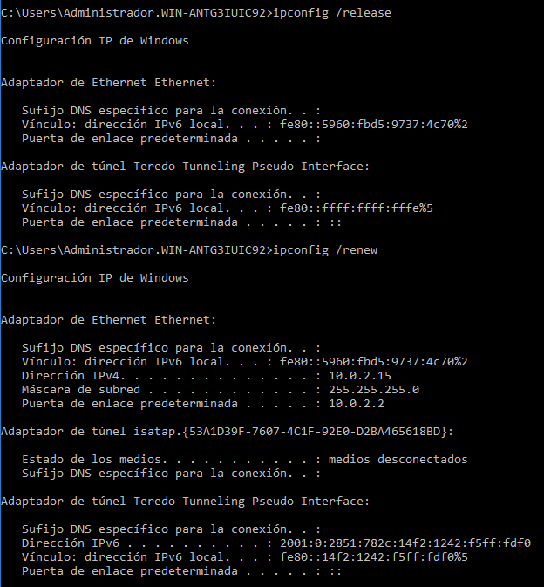

- Crear, dende a liña de comandos, as configuracións de usuarios pedida polo cliente

Pídennos tamén que establezcamos unha política para as contrasinais dos usuarios, de xeito que teñan que cambialas cada 6 meses como moito, que sexa longa e que non se poidan repetir as 10 derradeiras passwords.

- Configura as contrasinais cumprindo, como mínimo, todos os requisitos que se piden. Configura tamén as outras características.

Para garantir que a rede funciona ben, sería axeitado reiniciar os servizos de rede máis relevantes.

- Reiniciar os servizos cliente DHCP e cliente DNS dende a liña de comandos.

Queren que, na raíz do disco Comun creemos a estrutura →SSI→Datos→Compartido. Dentro dela haberá que crear un cartafol chamado Choio e outro Novas.

- Dende a liña de comandos, crea unha variable de entorno permanente chamada Base para o cartafol →SSI→Datos→Compartido e úsaa para para crear a estrutura que nos piden.

Toda vez creados os usuarios e os grupos, e como traballan dende varios equipos remotos interésalle que configuremos o cartafol Novas coma un recurso compartido chamado NovasComp onde só os ptsAmos poidan crear e modificar e os Currelas só ler e executar.

- Compartir o recurso dende a liña de comandos e confirgurar posteriormente os permisos dende o gui de Windows. Comprobar o seu funcionamento accedendo ó recurso compartido dende o windows 10.

Estaría ben que os usuarios poidesen entrar nese cartafol sen ter que usar eses nomes tan raros, e que tivesen un nome máis sinxelo, coma N: e que dure para sempre, a poder ser.

- Facer o que nos están a pedir dende a liña de comandos. Comprobar o seu funcionamento accedendo ó recurso compartido dende o windows 10.

